**[Бінарна лекція для магістрів- менеджерів на тему «Стратегічне управління» від доц., д.е.н. Ростислава Білика та керуючого партнера ТОВ «BRUSHME» Олександра Богачика](https://econom.chnu.edu.ua/students/binarna-lektsiya-dlya-magistriv-menedzheriv-na-temu-strategichne-upravlinnya-vid-dots-d-e-n-rostyslava-bilyka-ta-keruyuchogo-partnera-tov-brushme-oleksandra-bogachyka" \o "Permalink to Бінарна лекція для магістрів- менеджерів на тему \«Стратегічне управління\» від доц., д.е.н. Ростислава Білика та керуючого партнера ТОВ \«BRUSHME\» Олександра Богачика)**

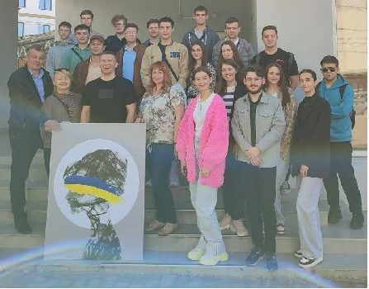

Відбулося цікаве відкрите заняття д.е.н., доцента Ростислава Білика з курсу «Корпоративне управління» ОПП «Менеджмент організацій і адміністрування» другого магістерського рівня вищої освіти в формі бінарної лекції. Відкрите заняття відвідали доцентки кафедри: д.е.н., професор Галина Поченчук та к.е.н. Тетяна Заволічна.

Перевагою бінарних лекцій є гармонійне поєднання сучасних наукових управлінських концепцій з успішними практиками менеджерських рішень в певному ринковому сегменті. Відтак тему курсу «Стратегічне управління» було розкрито викладачем кафедри економічної теорії, менеджменту і адміністрування Ростиславом Біликом та запрошеним лектором керуючим партнером ТОВ «BRUSHME» Олександром Богачиком. Компанія BRUSHME, співзасновником якої є випускник економічного Олександр Богачик, – імпортер і виробник картин за номерами, виробництво знаходиться в Чернівцях. Річні обсяги виробництва сягають 0,5 млн одиниць продукції.

Ростислав Білик охарактеризував структурні компоненти стратегії організації та їх особливості в умовах сучасних викликів. Олександр Богачик поінформував студентів про стратегію масштабування бізнесу, особливо на закордонні ринки. Так як на сьогодні компанія успішно співпрацює з партнерами з Туреччини, Чехії, Італії, Польщі, Румунії, Катару та ін.

В ході заняття магістри опрацювали практичні кейси зі стратегії розвитку партнерства, диверсифікації виробництва, позиціювання бізнесу. Стратегічна мета керуючого партнера компанії «BRUSHME» – щоб продукція компанії продавалася і в Діснейленді.

